Дети и пение
Консультация для родителей
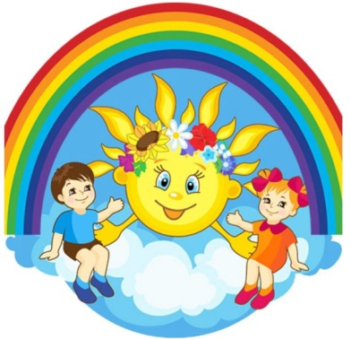
Уважаемые родители!
Из всех видов музыкальной деятельности в детском саду пение наиболее близко и доступно детям. Надеемся, что информация, предложенная нами, будет интересной и полезной для вас, и вы всерьез отнесетесь к проблеме развития певческих навыков у детей дошкольного возраста.
Дети любят петь и делают это охотно. Участвуя в пении, они активно выражают свои переживания, чувства и глубже воспринимают музыку. Слова в песне помогают детям понять содержание музыки и облегчают усвоение мелодии. Мелодию с голоса дети воспринимают легче, чем при исполнении на каком-либо инструменте.
Пение развивает у детей музыкальный слух, чувство ритма, память.
Пение оказывает большую помощь в развитии речи у детей. При пении приходится выговаривать слова протяжно, нараспев, что помогает правильному четкому произношению отдельных слов и звуков.
Пение способствует развитию и укреплению голосового аппарата. По мнению врачей, пение является лучшей формой дыхательной гимнастики. Дыхание в пении имеет большое значение. Некоторые дети дышат прерывисто, они не умеют управлять своим дыханием. Достаточно взрослому показать, как правильно петь, не прерывая дыхание, и где его нужно брать, и ребенок легко справляется с этим. Голосовой аппарат у ребенка в 2-3 раза меньше, чем у взрослого. Голосовые связки тонкие, короткие, поэтому звук детского голоса высокий. Иногда встречаются дети, поющие низко, неправильно, фальшиво. Причины такого пения различны: у одних – больной голосовой аппарат, другие плохо слышат после перенесенных инфекционных заболеваний. Для таких детей нужно вмешательство врача – ларинголога.
Часто у детей бывает слабо развит музыкальный слух, голос. Они не умеют правильно извлечь слышимый звук, не владеют голосовыми связками, дыхательными мышцами. На чистоту интонации влияют и такие качества у детей, как отсутствие устойчивого внимания.
Чистота интонации зависит также от музыкального окружения ребенка. Если родители дома поют, любят песню – дети стараются подпевать и музыкальные данные ребенка развиваются.
Взрослые должны беречь детский голос. Необходимо следить, чтобы дети пели естественным голосом, не напрягаясь, не говорили слишком громко. Заботясь об уменьшении шума, взрослые тем самым оберегают детский голос.
Крик, шум портят голос, притупляют слух детей и отрицательно влияют на их нервную систему.
Не следует поощрять пение детьми песен для взрослых с большим диапазоном, которые они слышат дома по радио и телевидению. Пение таких песен, особенно громкое исполнение, наносит вред слабым голосовым связкам ребенка.
Самое важное – научить детей слушать себя и осознавать, правильно ли они поют мелодию.
Пение объединяет детей общим настроением, приобщает к совместным действиям. Взрослые, обучая детей пению, одновременно развивают у них ряд положительных качеств: произвольное внимание, умение заниматься в коллективе, желание помогать друг другу, организованно выполнять задание, добиваясь решения поставленной задачи. Все эти качества, безусловно, пригодятся вашему ребенку в школе.

